Duong Chi Khang – 1822040036

1. Yeu Cau

Thực hiện cấu hình NIC Teaming trên máy Server có tên là BKAP-SRV12-01, sau  
đó đặt địa chỉ IP cho card NIC Teaming vừa tạo ra với thông số sau:  
- IP Address: 192.168.1.100  
- Subnet Mask: 255.255.255.0  
- Default Gateway: 192.168.1.1  
- DNS Server: 192.168.1.2  
Kiểm tra: đứng trên máy trạm (BKAP-WRK08-01) thực hiện ping tới địa chỉ IP của  
card NIC Teaming: 192.168.1.100

1. Chuan Bi

Chuẩn bị 1 Server chạy HĐH Windows Server 2012 có tên là BKAP-SRV12-01 và  
có 2 card mạng:  
- Card 1 (VM2): 192.168.1.3/24  
- Card 2 (VM2): 192.168.1.4/24  
Chuẩn bị thêm máy trạm có tên là BKAP-WRK08-01 và đặt địa chỉ theo mô hình  
Lab 1.2.3.

1. Thuc Hien

Thực hiện trên máy sever:

Click Chuột phải tại tên máy BKAP-SRV12-01(May sever), chọn Settings.

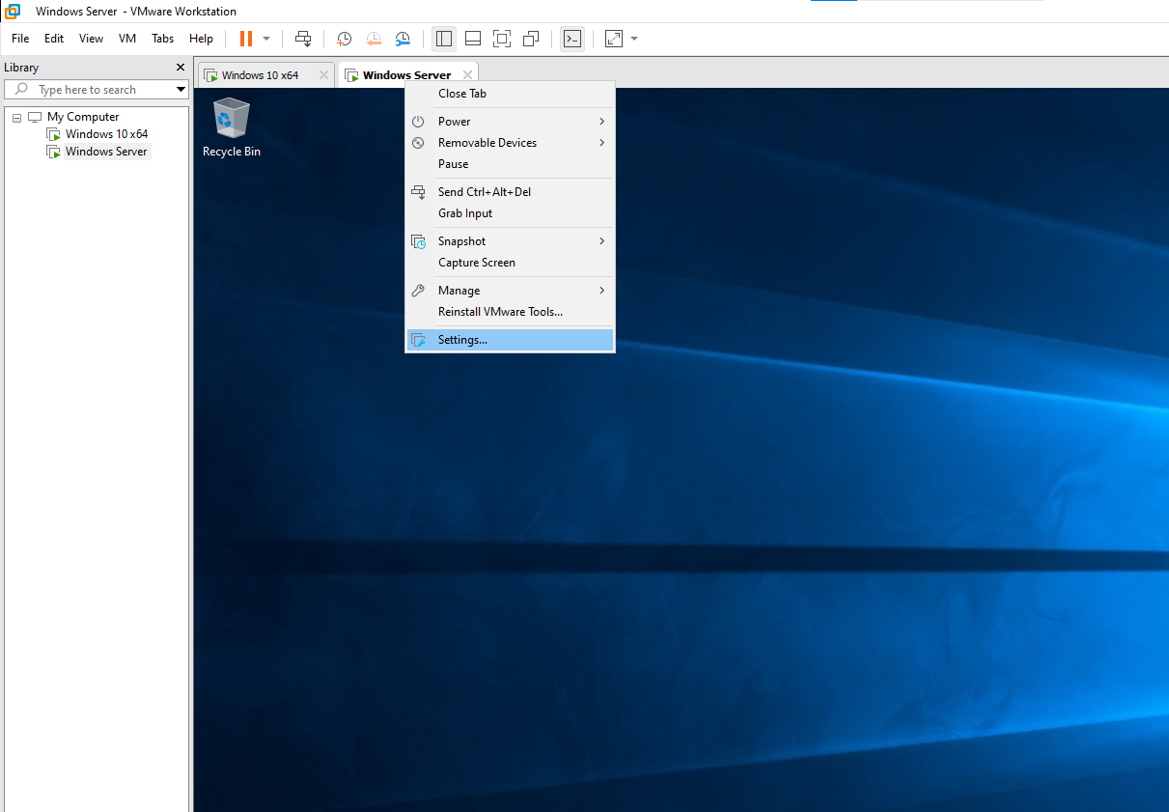

Tại Virtual Machine Settings, chọn vào Network Adapter, tại Network  
connection, chọn vào Custom: Speccific virtual network, chọn xuống VMnet2.

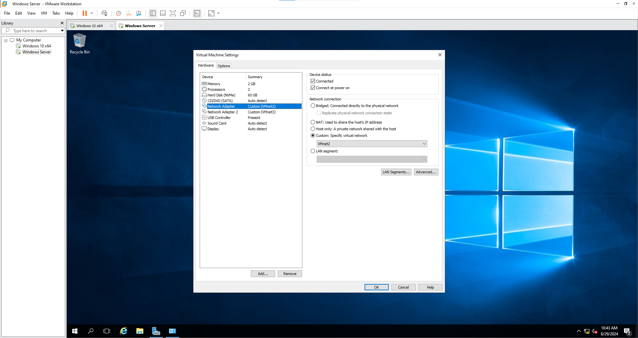

Add thêm card mạng cho máy BKAP-SRV12-01(May sever):  
Tại Virtual Machine Settings, chọn vào Add… , tại Add Hardware Wizard,  
chọn vào Network Adapter, Next.

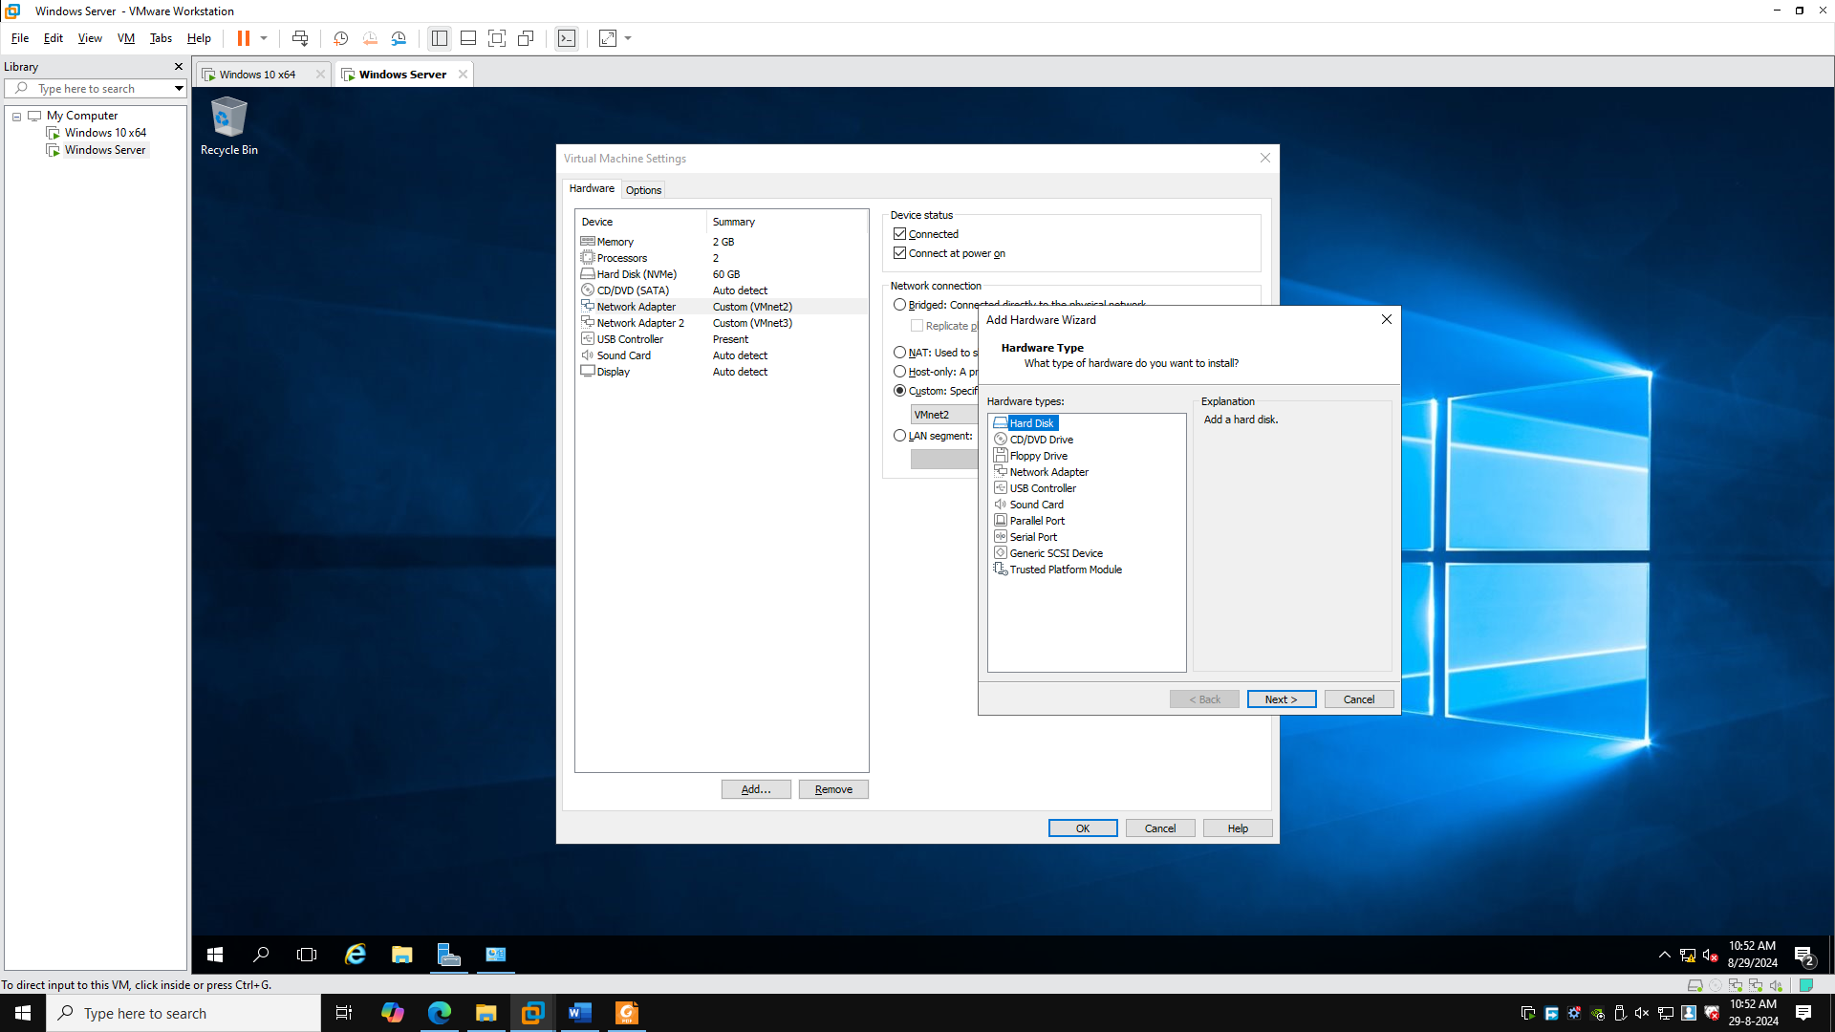

Tại Network Adapter Type, tại Network connection, chọn vào Custom:  
Specific virtual network, chọn xuống Vmnet3 để add thêm card mạng cho  
máy BKAP-SRV12-01(May sever)

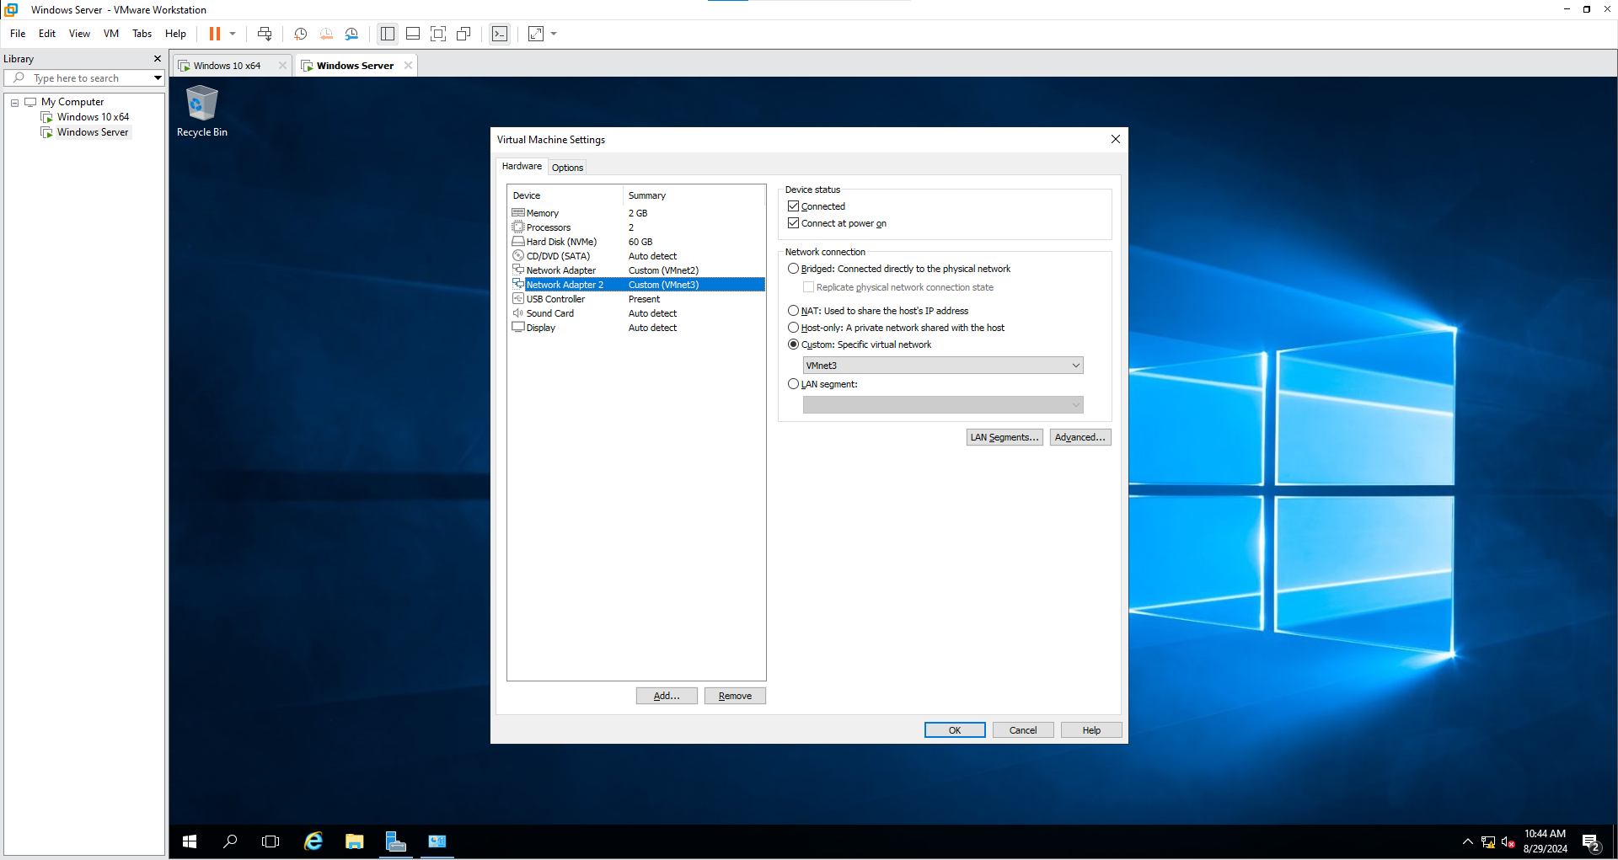

Sau khi add xong 2 card mạng, đổi tên lần lượt 2 card thành NIC I và NIC II.  
Mở Network and Sharing Center, Click vào Change adapter settings, lần lượt  
đổi tên 2 card mạng Ethernet0 và Ethernet1 thành NIC I và NIC II

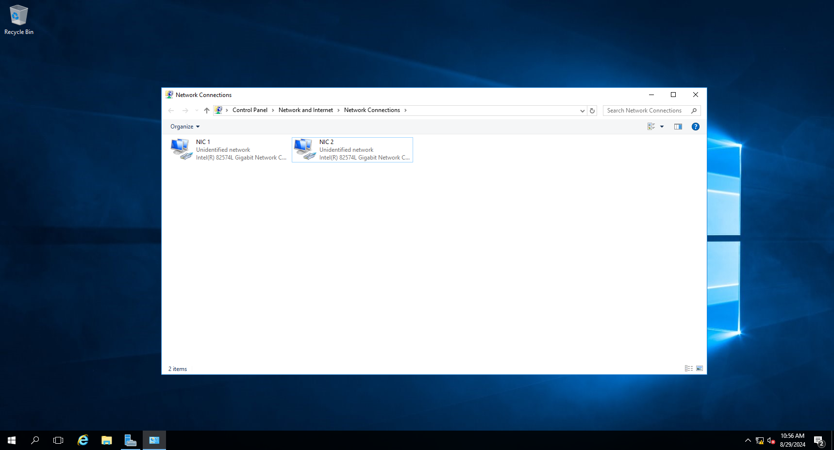

Đặt địa chỉ IP 2 card NIC I và NIC II lần lượt theo mô hình Lab 1.3.  
• Tại Cửa sổ Network Connections, chuột phải tại mỗi card, chọn Properties,  
tại cửa sổ NIC I Properties và NIC II Properties, chọn vào Internet  
Protocol Version 4 ( TCP/IPv4).  
• Tại cửa sổ Internet Protocol Version 4 (TCP/IPv4) Properties, chọn vào  
Use the following IP address để đặt IP tĩnh cho 2 card mạng NIC I và NIC  
II

NIC 1

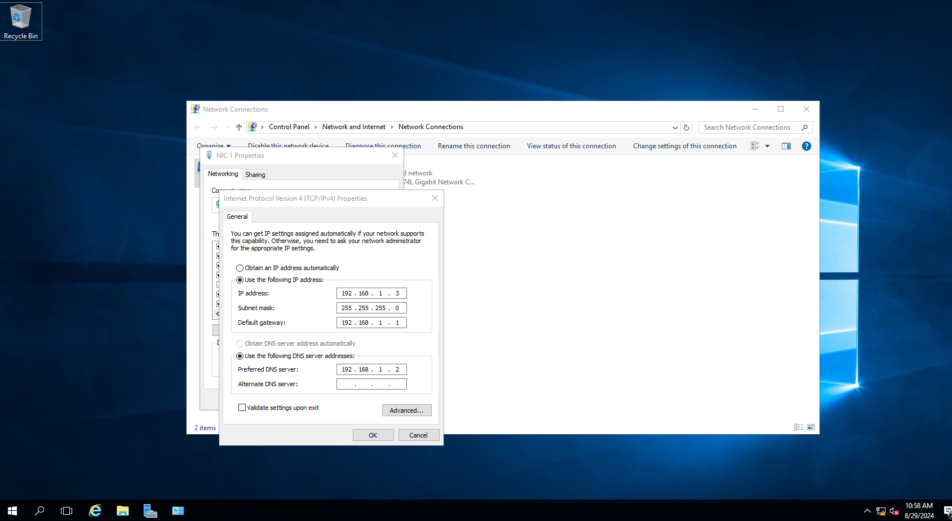

NIC 2

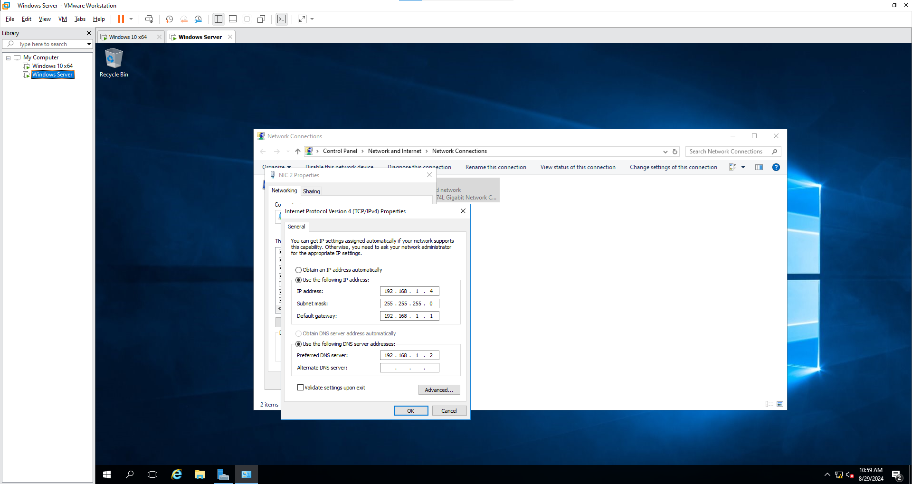

* Thực hiện tắt Firewall, kiểm tra ping từ máy Server sang máy Client bằng 2  
  card NIC I và NIC II.
* Tại cửa sổ Windows Firewall, chọn vào Turn Windows Firewall on or off, chọn  
  Turn off Windows Firewall ( not recommended ) tại Private network settings  
  và Public network settings

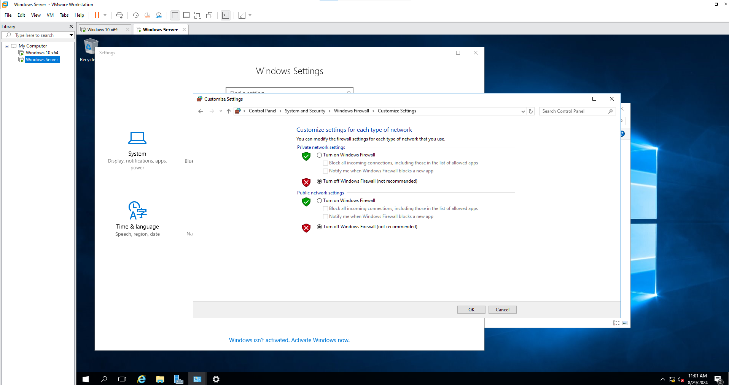

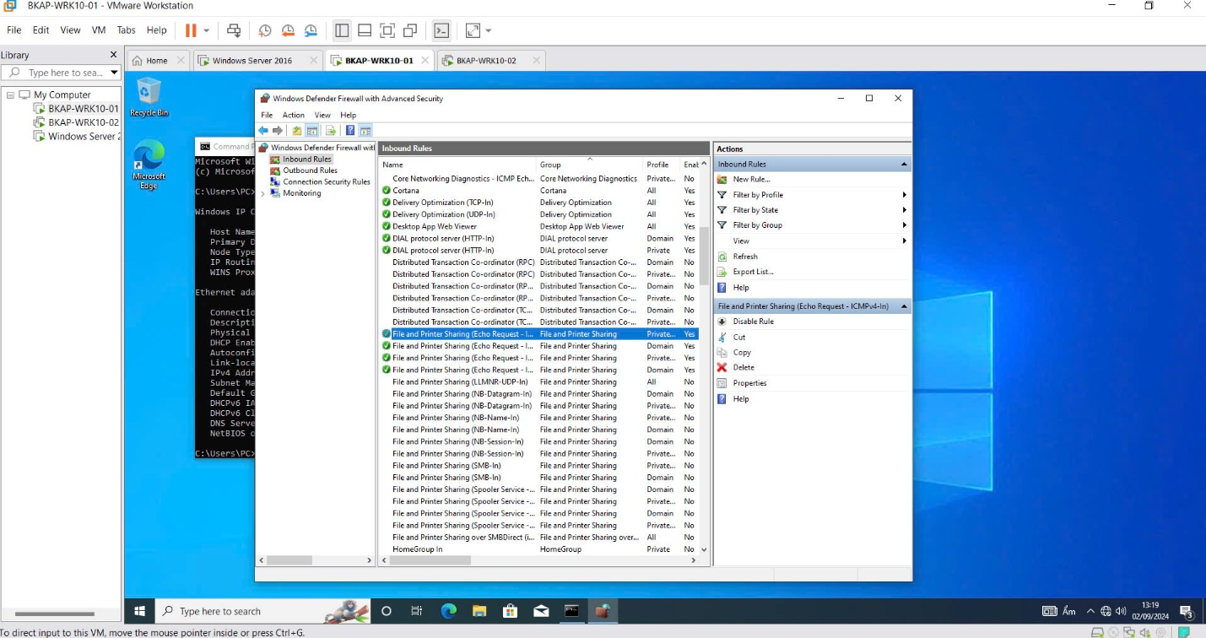

Kiểm tra ping từ máy Client BKAP-WRK08-01đến 2 card NIC I và NIC II của  
máy BKAP-SRV12-01

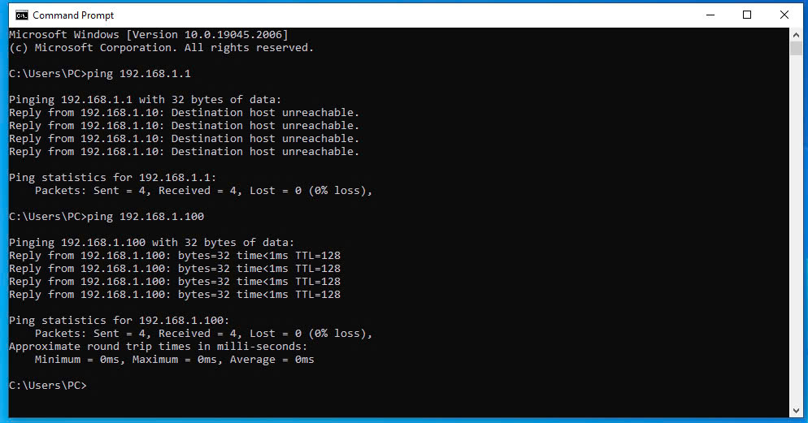

Chuyển sang máy Server, cấu hình enable NIC Teaming.  
• Vào Server Manager / Local Server.  
• Tại Properties , kiểm tra tại NIC Teaming : Disable

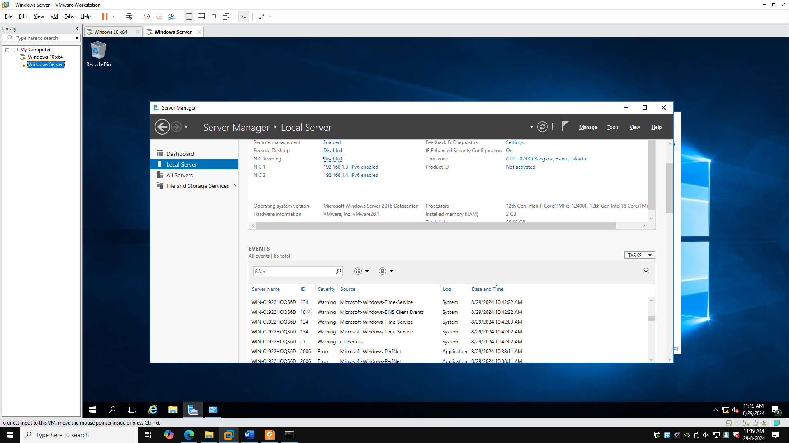

Click chuột vào Disable, tại cửa sổ NIC Teaming, trong Tab ADAPTER AND  
INTERFACES, chọn cả 2 card NIC I và NIC II, click vào Tasks / Add to New  
Team

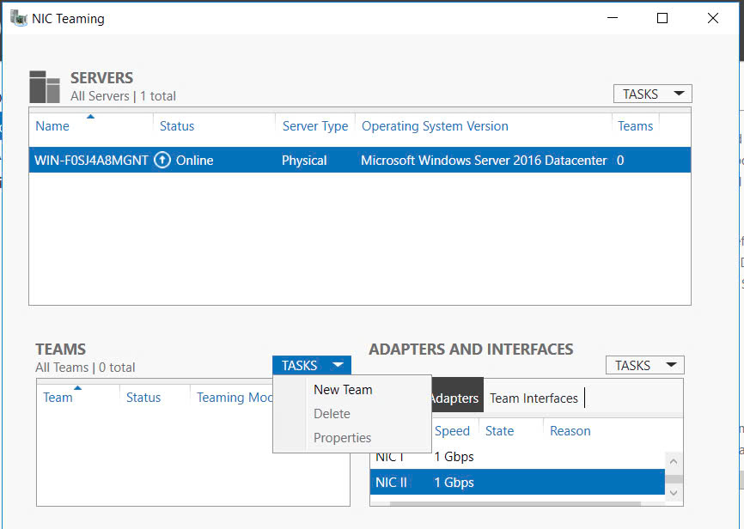

Tại cửa sổ NIC Teaming, tại Team name, điền tên “NIC Teaming”, chọn cả 2  
card NIC I và NIC II, OK.

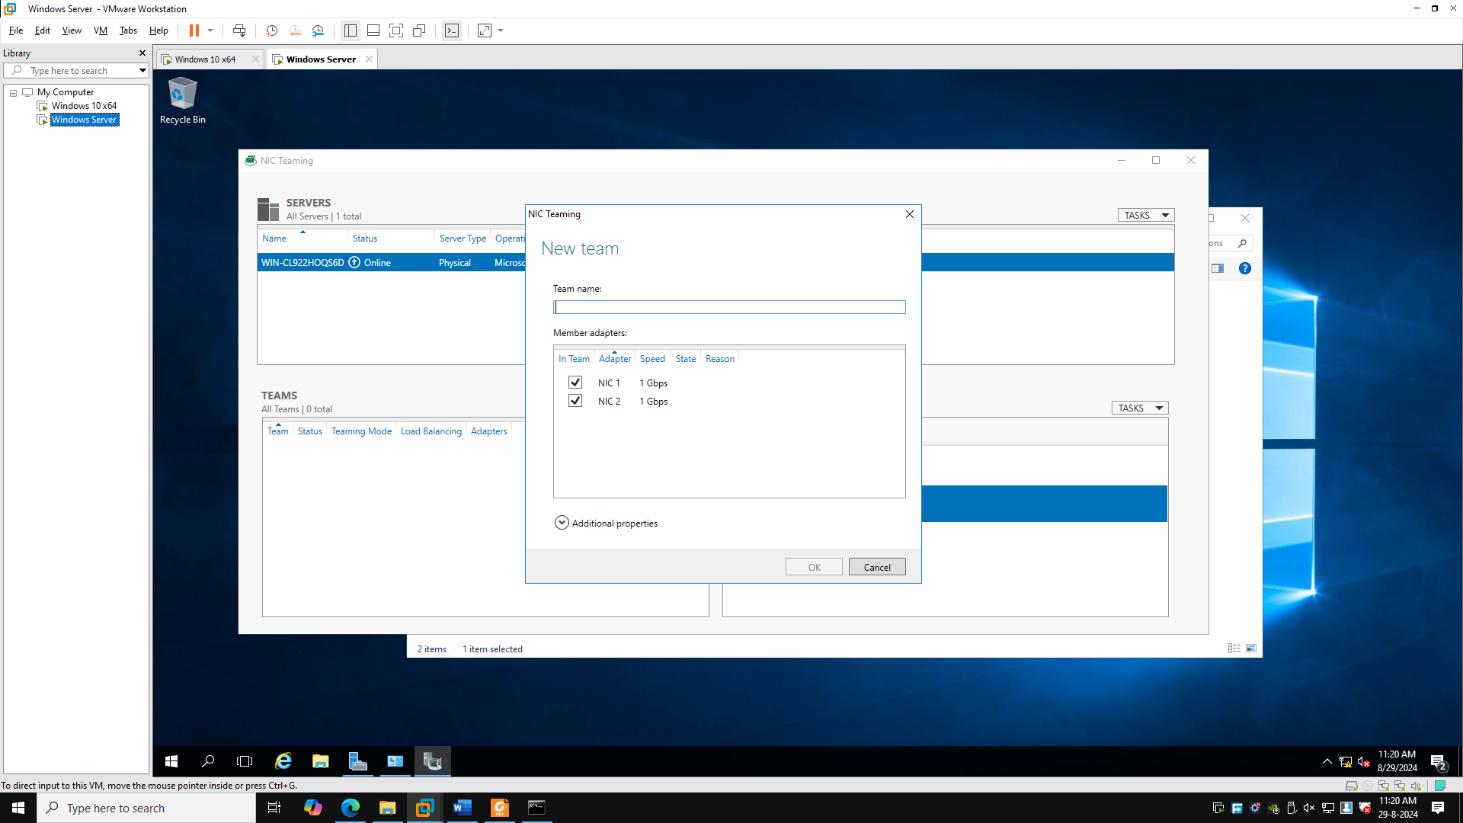

Đặt địa chỉ IP cho card NIC Teaming.  
• Vào Network and Sharing Center / Change adapter settings.  
• Tại cửa sổ Network Connections, chuột phải tại card NIC Teaming, chọn  
Properties.  
• Đăt địa chỉ IP address cho card NIC Teaming

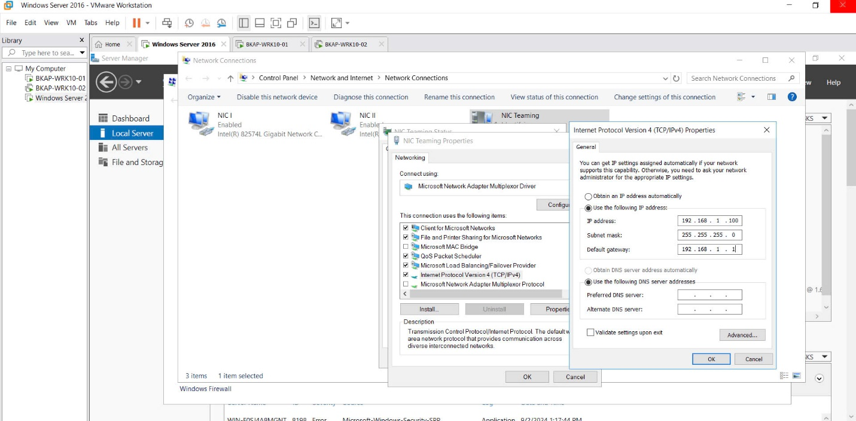

Chuyển sang máy Client BKAP-WRK08-01, kiểm tra ping từ máy Client sang  
card NIC Teaming của máy BKAP-SRV12-01

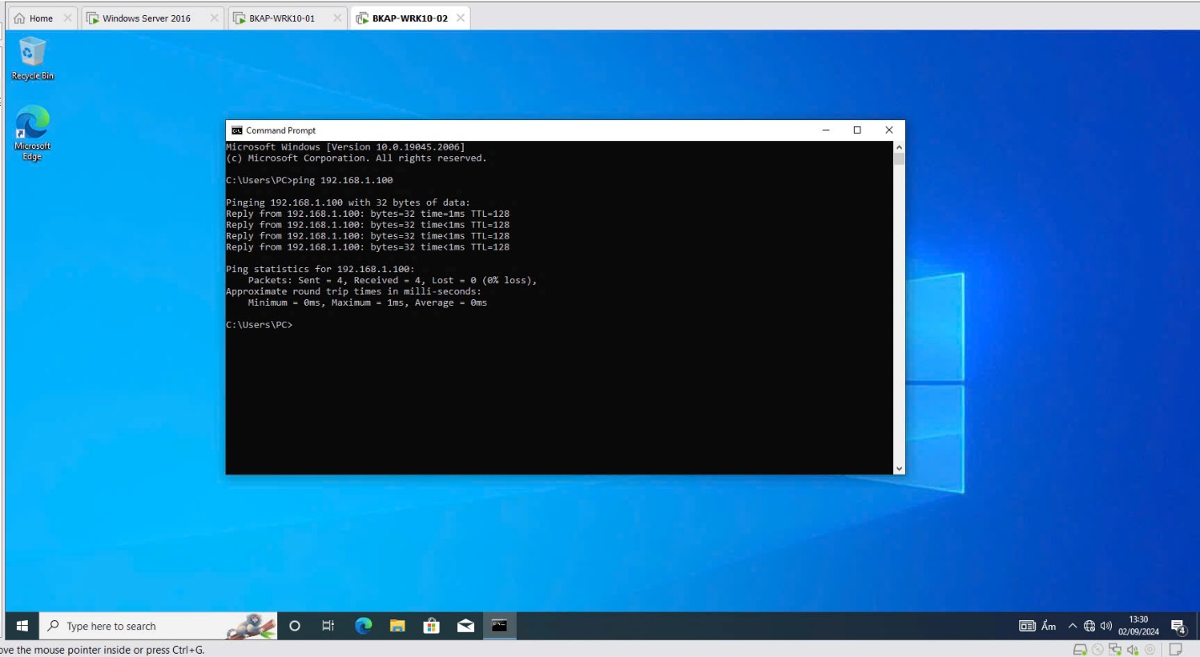

NIC Team để làm gì trong quản trị mạng ?

Trong quản trị mạng, đội ngũ NIC (Network Interface Card) thường liên quan đến các hoạt động và trách nhiệm sau:

1. Quản lý và cấu hình NIC: Đảm bảo rằng các thẻ mạng được cấu hình đúng để kết nối với các mạng khác nhau.
2. Khắc phục sự cố: Xử lý các sự cố liên quan đến kết nối mạng, như lỗi tín hiệu hoặc xung đột địa chỉ IP.
3. Giám sát hiệu suất: Theo dõi hiệu suất hoạt động của các NIC để phát hiện và giải quyết các vấn đề tiềm ẩn.
4. Cập nhật và bảo trì: Thực hiện các bản cập nhật firmware và bảo trì định kỳ để đảm bảo rằng các NIC hoạt động ổn định và an toàn.
5. Tối ưu hóa mạng: Xác định các cơ hội để cải thiện hiệu suất mạng thông qua việc điều chỉnh cấu hình NIC.
6. Tư vấn và hỗ trợ: Cung cấp hỗ trợ cho người dùng và các bộ phận khác trong tổ chức về cách sử dụng và tối ưu hóa NIC.